«Фараоновы змеи»
Фараоновыми змеями называют реакции, сопровождающиеся обильным выделением газа и образованием высокопористого продукта. В результате из смеси реагентов вылезает большая «змея» и ползёт по столу, словно настоящая.

1. Разложение роданида (тиоцианата) ртути
Термическое разложение роданида ртути идёт по уравнению:
2 Hg(SCN)₂ = 2 HgS + CS₂ + C₃N₄
CS₂ + 3O₂ = CO₂ + 2SO₂

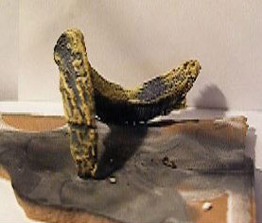При нагревании роданида ртути образуются чёрный сульфид ртути, жёлтый нитрид углерода и CS₂. Последний на воздухе воспламеняется и сгорает, образуя диоксиды углерода и серы.
Нитрид углерода вспучивается образующимися газами, при движении он захватывает чёрный сульфид ртути (II), и получается жёлто-чёрная пористая масса. В итоге из маленького кусочка роданида ртути вылезает большая "змея" чёрно-жёлтого цвета, а то и не одна. Голубое пламя, из которого выползает "змея" – это горящий сероуглерод.

Разложение тиоцианата ртути – первая из реакций такого типа. Её первооткрыватель – студент Гейдельбергского университета Фридрих Вёлер (1800—1882). Как-то осенью 1820 года, смешав водные растворы NH₄SCN и Hg(NO₃)₂ и отфильтровав белый осадок, Вёлер высушил и любопытства ради поджёг его. Тот легко загорелся и – о чудо! – из невзрачного белого «камешка» выросла длиннющая «змея» (кстати: из 1 г тиоцианата аммония и 2,5 г нитрата ртути получается «змея» длиной 20-30 см).
Не стоит забывать, что ртуть и её соединения очень токсичны, поэтому опыт сей показывать только на улице, причём стоя с наветренной стороны.

2. Дихроматная змея
Способ 1: 10г дихромата калия K₂Cr₂O₇, 5г нитрата калия KNO₃ и 10г сахара (сахарозы) C₁₂H₂₂O₁₁ смешивают и растирают в ступке, увлажняя этиловым спиртом либо коллодием (продаётся в аптеке). Затем прессуют в трубке диаметром 5-8 мм.

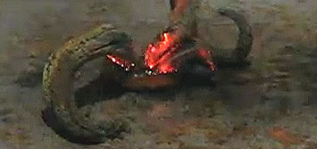Полученный столбик выталкивают из трубочки и поджигают с одного конца. Вспыхивает едва заметный огонёк, из-под которого начинает выползать сначала чёрная, а потом зелёная «змея» (смесь диаметром 4 мм горит со скоростью около 2 мм в секунду, удлинение – до 10 раз).

Реакция горения сахарозы в присутствии двух окислителей – нитрата калия и дихромата калия – довольно сложна. Продукты реакции – чёрные частицы сажи, зелёный оксид хрома (III) Cr₂O₃, расплав карбоната калия K₂CO₃, диоксид углерода CO₂ и нитрит калия KNO₂. Углекислый газ CO₂ вспучивает смесь твёрдых продуктов и заставляет её двигаться.

Способ 2: смешать 1г дихромата аммония (NH₄)₂Cr₂O₇, 2г нитрата аммония NH₄NO₃ и 1г сахарной пудры, слегка смочить смесь водой и вылепить из неё палочку. Высушив и впоследствии подожжа палочку, получим скопище чёрно-зелёных «змей».
(NH₄)₂Cr₂O₇ = Cr₂O₃ + N₂ + 4H₂O,
NH₄NO₃ = N₂O + 2H₂O,
C₁₂H₂₂O₁₁ + 6O₂ = 6CO₂ + 11H₂O + 6C.

При разложении дихромата аммония образуются азот, водяной пар и зеленый оксид хрома (III). Реакция протекает с выделением теплоты. В реакции термического разложения нитрата аммония выделяется бесцветный N₂O, который уже при слабом нагревании разлагается на кислород и азот. Горение сахара дает еще один газ – диоксид углерода, вдобавок происходит обугливание. Большой объём газов плюс твёрдые продукты окисления – вот секрет «змеиного» поведения смеси.

3. Гадюка из соды и сахара
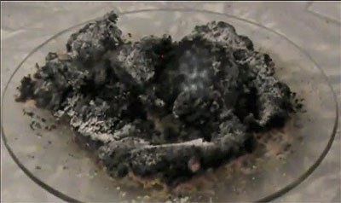В столовую тарелку насыпем горкой 3-4 ложки сухого речного песка и сделаем углубление в её вершине. Затем приготовим смесь из 1 чайной ложки сахарной пудры и 1/4 ч.л. гидрокарбоната натрия NaHCO₃ (питьевая сода). Песок пропитаем 96⁰ этанолом, засыпем в углубление заготовленную смесь сахара с содой и подожжём горку: спустя 3-4 минуты на поверхности смеси появляются чёрные шарики, у основания горки – чёрная жидкость; когда почти весь спирт сгорит, смесь чернеет и из песка медленно выползает чёрная извивающаяся «гадюка», окружённая у основания «воротником» догорающего спирта.
В этой массе происходят следующие реакции:
2NaHCO₃ = Na₂CO₃ + H₂O + CO₂,
C₂H₅OH + 3O₂ = 2CO₂ + 3H₂O

Диоксид углерода CO₂, выделяющийся при разложении гидрокарбоната натрия и горении этилового спирта, а также водяные пары вспучивают горящую массу, заставляя ее ползти, как змея. Чем дольше горит спирт, тем длиннее получается «змея». Она состоит из карбоната натрия Na₂CO₃, смешанного с мельчайшими частичками угля, образованного при горении сахара.

4. Нитратный червяк
Вместо гидрокарбоната натрия можно использовать нитрат аммония NH₄NO₃: в столовую тарелку насыпают 3-4 ложки просеянного речного песка, делают из него горку с углублением в вершине и готовят реакционную смесь, состоящую из 1/2 чайной ложки нитрата аммония и 1/2 чайной ложки сахарной пудры, тщательно перетёртых в ступке. Затем в углубление горки наливают 1/2 столовой ложки этилового спирта и насыпают 1 чайную ложку приготовленной нитратно-сахарной смеси.
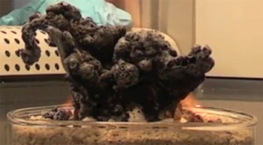Теперь, если поджечь спирт, на поверхности смеси сразу же появляются шарики обугленного сахарного песка и вслед за ними вырастает чёрный блестящий и толстый "червяк". Если нитратно-сахарной смеси взято не более 1 чайной ложки, длина «змеи» не превысит 3-4 см. А её толщина зависит от диаметра углубления горки.

2NH₄NO₃ + C₁₂H₂₂O₁₁ = 11C + 2N₂ + CO₂ + 15H₂O.

5. «Чёрный удав» из стакана
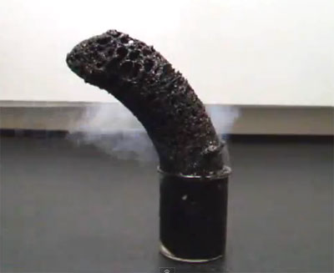75г сахарной пудры поместить в стеклянный стакан, смочить 5-7 мл воды и перемешать длинной стеклянной палочкой. К влажному сахару прилить 30-40 мл конц. серной кислоты, быстро перемешать смесь палочкой и немного подержать её пальцем вертикально в центре стакана, пока не начнётся реакция.
Через 1-2 минуты содержимое стакана, сильно разогревшись и даже немного дымя, чернеет и ноздреватой массой медленно вспучивается вверх, удерживаясь стеклянной палочкой.

Серная кислота отнимает от сахара воду, разрушая тот до угля. Образующиеся при окислении сахара CO₂ и SO₂ вспучивают уголь, выталкивая того из стакана.

6. Уротропиновая змея
Для проведения этого опыта следует запастись терпением, но оно того стоит.
Нам понадобится уротропин (гексаметилентетрамин, (CH₂)₆N₄), таблетки которого можно приобрести в аптеке либо в хозтоварах («сухое горючее»). Только убедитесь, что последние из уротропина, ведь они бывает разных видов. Несколько кусочков сухого горючего киньте в пробирку и чуть нагрейте: запах аммиака должен вас успокоить.
Таблетку «твёрдого спирта» (аптечного уротропина) покладите на блюдце и 3-4 раза пропитайте конц. раствором нитрата аммония NH₄NO₃, капая из пипетки всякий раз по 5-10 капель, а затем высушивая. Высушивание таблеток – наиболее утомительная процедура, но греть для ускорения процесса нельзя: уротропин разлагается…
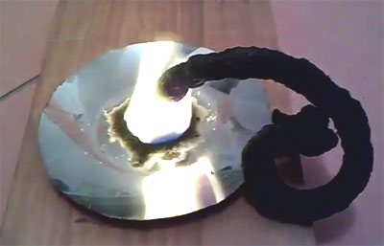Пропитанную и высушенную таблетку поджигаем с одной стороны: появятся чёрные шарики кипящей жидкости, которые сливаются вместе и образуют подобие вырастающего “хвоста”. Он изгибается, а за ним из огня вырастает толстое тело “змеи”. “Змея” растёт, упирается хвостом в блюдце, начинает изгибаться…

Разложение уротропина в смеси с нитратом аммония приводит к образованию пористой массы, состоящей из углерода и большого количества газов – диоксида углерода, азота и воды:

(CH₂)₆N₄ + 2NH₄NO₃ + 7О₂ = 10C + 6N₂ + 2CO₂ + 16H₂O

Интересно, что если смешать химически чистый уротропин и нитрат аммония, то те реагируют без образования твёрдых продуктов. Но в таблетки на стадии формования добавляют связующие – парафин и тальк. Благодаря им и появляется «тело змеи». А выделяющиеся газы вспучивают и двигают его.

7. Глюконатная змея
Это самый простой и безопасный рецепт «фараоновой змеи».
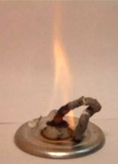Достаточно поднести к пламени таблетку глюконата кальция (продаётся в любой аптеке) – и из неё выползет светло-серая с белыми пятнами "змея" длиной 10-15 см. Для упрощения опыта покладём таблетки глюконата кальция на зажжённый кружок сухого спирта.
Разложение глюконата кальция, имеющего состав Са[CH₂OH(CHOH)₄COO]₂ * H₂O, приводит к образованию оксида кальция, углерода, углекислого газа и воды.
Оксид кальция придаёт продуктам светлый оттенок.
Недостаток образующейся «змеи» – её хрупкость.

8. Фараонова змея из сульфаниламида
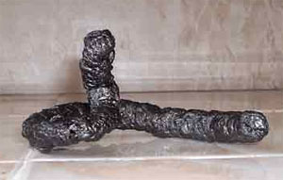Очень простой способ получения «фараоновых змей» – это окислительное разложение сульфаниламидных лекарственных препаратов (к ним относятся, например, стрептоцид, сульгин, сульфадиметоксин, этазол, сульфадимезин, фталазол, бисептол). В ходе окисления сульфаниламидных препаратов выделяется много газообразных продуктов реакции (SO₂, H₂S, N₂, пары воды), вспучивающие и формирующие пористую «змею». Опыт проводить только под тягой!
На сухое горючее помещают таблетку лекарственного препарата и поджигают. Происходит выделение блестящей «фараоновой змеи» серого цвета. По своей структуре «змея» напоминает кукурузные палочки. Если образующуюся массу аккуратно подцепить пинцетом и осторожно вытягивать, то можно получить достаточно длинный «экземпляр».

9. Разложение нитроацетанилида
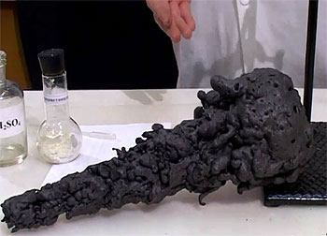Для опыта понадобятся: фарфоровый тигель, треугольник, штатив, горелка, стеклянная палочка, шпатель. (Соблюдать правила работы с концентрированной серной кислотой! При выполнении опыта не наклоняться над тиглем. Опыт выполняется под тягой).
Смешаем в фарфоровом тигле нитроацетанилид и серную кислоту, нагреем смесь… Через несколько секунд из тигля выстреливает чёрная «булава»!

Кстати...
А почему "фараоновы змеи"? Змеи – понятно, но почему фараоновы?
В литературе можно найти следующее объяснение: «В одном из библейских преданий говорится, как пророк Моисей, исчерпав все иные аргументы в споре с фараоном, совершил чудо, превратив жезл в извивающуюся змею... Фараон был посрамлен и напуган, Моисей получил разрешение покинуть Египет, а мир получил очередную загадку». Красивая история, но только имеетс одна неувязка: согласно Библии ("Исход"), пророк Моисей убедил фараона отпустить из рабства евреев, использовав куда более мощные аргументы ("Десять казней египетских"). Это были разные беды, которые Господь насылал на Египет после очередного отказа фараона отпустить еврейский народ. Но ни одна из них не была связана со змеями...

